**附件一:培训准备**

请自带笔记本电脑并提前安装雨课堂，建议准备课程相关的课件及一个教学视频。**雨课堂安装说明：**

**1.登录https://www.yuketang.cn**

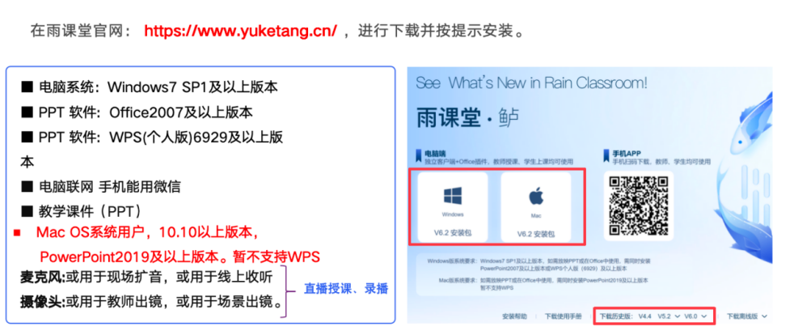

**2.加群获取最新安装包**

**附件二:培训大纲**

**教师操作任务一（约15分钟）**

**1.课前（备课）**

（1）AI助教

（2）AI助手

①登陆网址，配置AI助教基本信息

②上传资料构建知识库

③开放AI助教至班级应用

④查看学生入口，学生如何反馈及改进

**2.课中**

（1）如何开启雨课堂授课

（2）如何开启雨课堂直播（为课后剪辑、回放功能做准备）

（3）AI讲伴功能演示

**3.课后**

（1）AI智能直播回放剪辑

（2）老师可以隐藏、回放剪辑、隐藏

（3）结束授课：雨课堂课堂智能报告

**教师操作任务二（约10分钟）**

**4.自建知识图谱**

（1）新建资源包（一体化平台的基本操作）

方法一：新建教学任务再自动生成

方法二：excel导入/新建知识图谱

（2）知识图谱基础编辑操作

挂载视频资源（展示AI学习空间）、关联习题、AI编写知识介绍

（3）开放给学生的应用

关联班级、开放应用

（4）数据查看